|  |  |
| --- | --- |
| **Guía de Actividades de Formación experimental: TP LAB 6: ÓPTICA FÍSICA**  **Nombre: RED DE DIFRACCIÓN**  **Unidad (es) a la que corresponde la guía: UNIDAD 6-7-8** | |
| **Tipo de Actividad de Formación Práctica** | **Ejercicios que contribuyen** |
| Formación Experimental de Laboratorio | X |
| Formación Experimental en Campo |  |
| Problemas Tipo o Rutinarios |  |
| Problemas Abiertos de Ingeniería |  |
| Proyecto y Diseño |  |
| Sistematización de aspectos teóricos relacionados |  |
| **Bibliografía sugerida:**  Básica   * Tipler, Paul Allen. Física para la ciencia y la tecnología . 4a ed. Barcelona :Reverté, c2001.  Código de Biblioteca: 53/T548a. * Resnick, Robert y Halliday, David. Física; 3a ed. México, D.F.: CECSA, 1993. Código de Biblioteca: 53/R442. * Sears, Francis W. y Zemansky, Mark W. y Young, Hugh D..Física universitaria; 6a ed. en español Delaware : Addison Wesley Iberoamericana, 1988. xxi, 1110 p. Código de Biblioteca: 53/S566b. * Alonso, Marcelo y Finn, Edward J..Física; . Buenos Aires: Addison Wesley Iberoamericana, 1992. 969 p. Código de Biblioteca: 53/A459a.   **Complementaria**   * Hecht, Eugene y Zajac, Alfred. Optica; . México, D.F. : Addison Wesley Longman, 1998. 586 p.  Código de Biblioteca: 535/H33. * Mauldin, John H.. Luz, láser y óptica; Madrid : McGraw Hill, 1992. 390 p. Serie McGraw Hill de divulgación científica. Código de Biblioteca: 535/M416. * Frank, Nathaniel H.. Introducción a electricidad y óptica; México, D.F: Grijalbo, 1958. 365 p.  Código de Biblioteca: 537/F766. | |
| **Objetivo de la guía:**  Analizar los fenómenos de interferencia y difracción utilizando una red de difracción de rendijas paralelas equiespaciadas. Medir la longitud de onda de un láser. | |
|  | |
| Admiración_seguridad_2.jpg***Esta práctica se realizará en los laboratorios del Edificio Tecnológico. Esté atento a las normas de seguridad y a las indicaciones. Ante cualquier indicio de riesgo o accidente se solicita informar inmediatamente al docente a cargo o llamar a los internos: Enfermería:\*\*5; Seguridad \*\*1; Técnicos de Laboratorio \*\*4*** | |

**6.1. OBJETIVOS**

Analizar los fenómenos de interferencia y difracción utilizando una red de difracción de rendijas paralelas equiespaciadas. Medir la longitud de onda de un láser.

**6.2. MARCO TEÓRICO**

Las redes de difracción son sobre todo interferómetros. Están constituidas por centenares o miles de aberturas practicadas sobre un sustrato de metal o vidrio. Cada abertura produce difracción que consiste en que la luz se propaga en todas las direcciones tras pasar cada abertura. Donde todas estas ondas se superponen se produce la interferencia. El resultado es que debido a la interferencia la luz acaba propagándose sólo en unas direcciones específicas (órdenes de difracción) que son distintas para cado color.

Si un haz de luz monocromática incide normalmente sobre una red, las ondas emergentes de cada rendija están en fase, y sobre una pantalla colocada a gran distancia se formará un diagrama de interferencia debido a un gran número de focos igualmente espaciados. Las ondas interferirán constructivamente cuando la diferencia de camino sea un múltiplo entero de la longitud de onda, es decir, los máximos de interferencia estarán

localizados en ángulos θm dados por:

Consideremos la diferencia de camino recorrido entre dos rayos provenientes de rendijas sucesivas de la red de difracción. Si la densidad de las líneas en la red es de µ- líneas por metro, la separación, d, entre las líneas, será d = 1/ µ. Cuando la diferencia de caminos sea un múltiplo de la longitud de onda de la luz, λ, existirá un máximo principal de interferencia sobre la pantalla en la posición que forma un ángulo θ (ver fig. 1):

d sin θ = m λ; con m = 0,1,2,3,… (1)

Pero sin θ ~y / L (2)

Donde L es la distancia entre la red y la pantalla, entonces:

y / µL = m λ (3)

El espaciamiento entre líneas será entonces:

D = y m+1 – y m = λµ L (4)

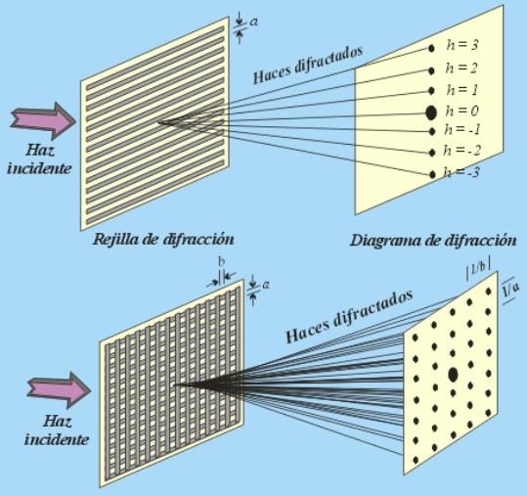

**6.3. Dispositivo experimental**

Se dispone de redes de difracción de rendijas planas paralelas equiespaciadas con una densidad de 80, 100, 300 y 600 líneas por mm. Al hacer incidir el haz de un láser sobre una red se produce un diagrama de interferencia- difracción que se puede observar sobre la pantalla. Para realizar el experimento se monta el dispositivo de la fig. 1. Sobre un banco óptico con una regla horizontal en su base se monta un láser de longitud de onda desconocida. Se sitúa una de las redes de difracción a una distancia determinada del láser unos 10 cm de láser aproximadamente y se observa el diagrama de interferencia que se produce en la pantalla sobre una regla situada en el otro extremo del banco óptico. Se calibra la regla de manera que el orden de interferencia m = 0 coincida con el cero y se miden las distancias a los demás órdenes de interferencia observados.

**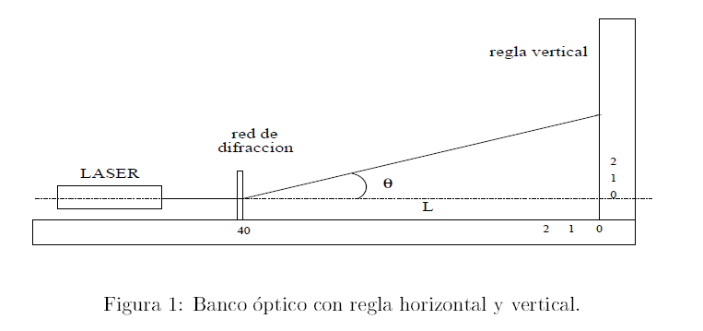**

**6.4. Procedimiento**

Ubicar una de las redes de difracción en alguna posición delante del láser. Observar el diagrama de interferencia producido. Medir el espaciamiento entre máximos principales y verificar que es aproximadamente el misma para todos los órdenes de interferencia observados. Medir la distancia L entre la rendija y la pantalla. Medir los errores correspondientes a cada una de estas variables, y volcar los resultados en una tabla similar a la mostrada debajo. Variar luego la distancia L y repetir el procedimiento. Tomar datos para aproximadamente 10 valores de longitud distintos Luego cambiar la red de difracción por otra de diferente densidad de rendijas y repetir el procedimiento.

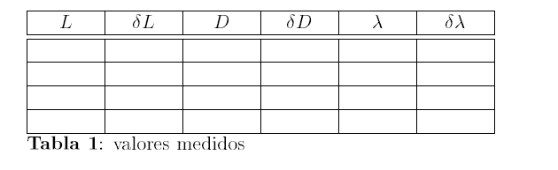

Realizar un gráfico de D en función de μL para cada red de difracción utilizada, mostrando también las barras de error de ambas variables. Ajustar una recta al gráfico y determinar la pendiente para calcular el valor de λ.

Determinar λ directamente por un ajuste a los datos utilizando el método de promedios pesados. Sacaría estas formulas, confunden

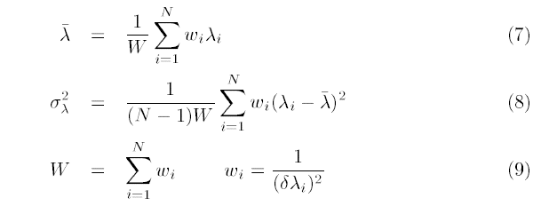

Donde N es el número de medidas realizadas. Luego el resultado de la medida será:



Comprar este resultado con el del ajuste gráfico y con el valor de la longitud de onda del láser dada por el fabricante.



**6.5. Discusión y Conclusiones**

**6.6 Redactar el informe correspondiente.**